MIKROREGION POJIZEŘÍ
Košťálov čp. 201, 512 02 Košťálov
IČ: 69861285

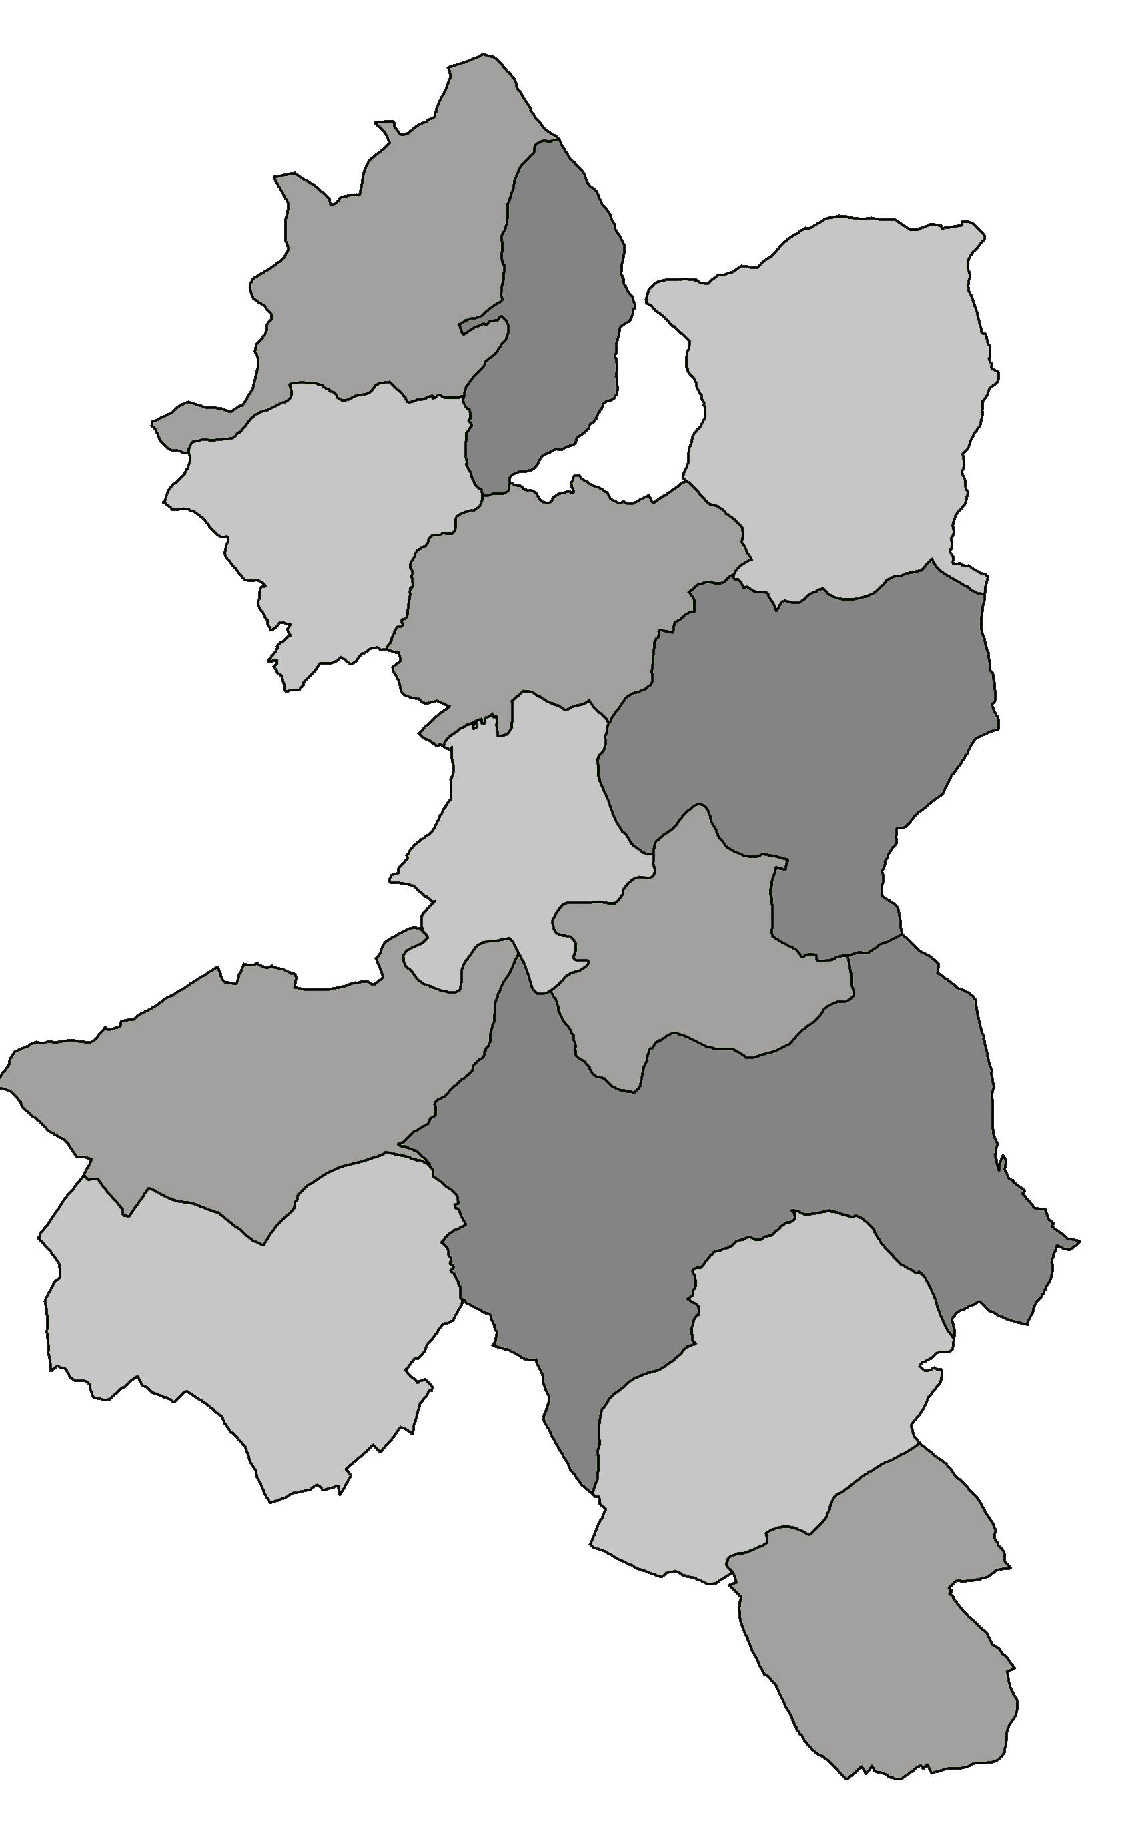
POZVÁNKA

Předseda Mikroregionu Pojizeří svolává

veřejné zasedání shromáždění zástupců č.2/2021,

které se uskuteční v zasedací místnosti
obecního úřadu v obci Bozkov
dne 8. dubna 2021 od 15,00 hod.

Program zasedání:
- Zahájení
- Volba pracovních orgánů
- Způsob hlasování
- Návrh programu jednání:
a) Plnění úkonů z minulých zasedání
b) Schválení podání žádosti z POV Libereckého kraje za svazek – Nákup komunální techniky pro MR POJIZEŘÍ
c) Školení členských obcí – VZMR a odpovědné zadávání
d) Vypsané dotační podpory pro obce
e) Diskuse
- Závěr

Milan Havlík
předseda

Vyvěšeno : ………. 2021 na úředních deskách a el. deskách obcí MR Pojizeří

Sejmuto ……….. 2021

